**Tous poètes au Printemps**

**du lycée Matisse de Vence**

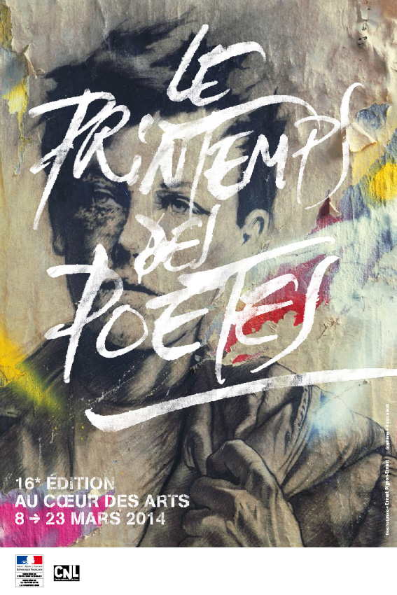

Rencontre avec les 3° du collège Yves Klein

(Professeures : Claire Duprat, Isabelle Mifsud, Ghislaine Zaneboni)

**Programme prévu, à adapter éventuellement**

13h30 : Accueil des collégiens et de leurs professeures (les 2°4 sont en cours de langue). Visite du lycée

14h05 : Les 2° 4 rejoignent les collégiens devant l’amphithéâtre : visite de l’exposition dans le cadre du Temps des arts

14h30 : dans l’amphithéâtre :Passage des élèves de 2° 4

Eventuellement, Vidéo des 3° d’Yves Klein

15h : Entracte

15h05 : retour dans l’amphithéâtre avec les collégiens de La Sine et les pensionnaires de la maison de retraite

lecture des collégiens de La Sine

Prestation des Passeurs du Printemps des poètes

Vidéo des 3° d’Yves Klein (à repasser si problème de temps)

15h40 : Goûter dans le petit bois avec les 2°4 et les collégiens d’Yves Klein

16h05 : fin de la rencontre

**Passage des élèves de 2° 4**

* *Poème de Manon par un autre lecteur (Fabian, roue et pirouettes)*
* *Louis, 2 poèmes*
* *Laurie + Mathilde avec foulards, claquements de doigts du choeur*
* *Thomas + Ninon et brosse à dents*
* *Octave + musique : Hugo + Maxime, + portable, instruments de musique*
* *Yanis à 2 voix avec Mariam*
* *Le nouveau-né, Anaïs R. + chœur*

*1. Maelis, Maxime, Hugo C. Yanis, Clara, Emma, Mariam, Julie*

*Cœur*

*2. Ninon, Mathilde, Thomas, Marie-Lou, Anaïs K, Louis, Laurie, Mathieu, Alexandre Miramont*

* *Emma, Avec mon art, Mannequin qui prend vie, Mohammed*
* *Anaïs R : le prédateur avec 7 pancartes, avec 7 locuteurs*
* *Alexandre Miramont + accompagnement musical de sa composition****,*** *Maxime à la technique*

**Poème de Manon interprété par Fabian**

**Arabesques sur le papier**

Pirouettes et sauts périlleux elle danse

Entre les lignes elle dessine des courbes des mots

En harmonie avec le papier elle entre en transe

Ils se marient forment un couple des plus beaux

Elle peint sur le papier des émotions colorées

Sculpte des larmes de joie dans des cœurs abîmés

Elle donne vie à des pensées les rend éternelles

Elle façonne des mots qui nous interpellent

La plume virevolte sur ce joli papier

Guidée par les gestes endiablés de l'auteur

Pour nous offrir un peu de rêve, de légèreté

Manon Simonin, 2° 4

**Louis**

**Premier poème**

Elle est ma muse

Ma musique

Elle m’apaise

Mon antibiotique

Louis Pugeault, 2°4

**Second. Non pas de poème !**

C’est has been

Hors du temps

Pour moi c’est tout vu

La musique l’a remplacé

Clairement les nouveaux rappeurs eux sont chamés

C’est pas Balzac ou Du Bellay

Rien qu’au nom la serpillère est déjà passée

Ecrire un poème ?

Ah ! Comptez pas sur moi

… Quoi ? Comment ça, j’en fais un là ?

Louis Pugeault, 2°4

**Laurie + Mathilde**

Danse ta passion

La danse un art poétique

Art mélancolique

Un art subtil raffiné

On exprime tous états d’âme

Nos piquets déhanchés pas de bourrée

Nous transforment en plume légère

Nous nous libérons

sortons de notre prison

Des heures de passion

nous nous évadons

Des heures où rien ne compte

où l’on ne pense qu'aux temps

Un – deux – trois - quatre...

Laurie Navarre 2°4

**Thomas et Ninon**

**Elle**

Dessiner ce modèle,   
tel était mon rêve  
Elle était si belle,   
mais mon pinceau, était en grève  
Alors que faire, laisser tel quel ?   
Savourer ce moment charnel,   
qui ne pourrait être éternel  
Ou bien garder d’elle,   
ce souvenir essentiel

**Ma chère brosse à dent**

**Thomas Trier 2° 4**

**Hugo et Maxime**

**L’octave**

**Do**rmir d’un sommeil apaisé

**Rê**ver d’une mélodie

**Mi**raculeuse

**Fa**sciné par cette mélodieuse symphonie

**Sol**licité par la fin de mon sommeil

**L’a**rrivée du soleil se pose sur mon visage

**Si** seulement ce monde pouvait exister

**Do**rmir ne serait plus une nécessité mais une raison d’exister

**Do Ré Mi Fa Sol La Si Do………**

**Hugo Combreas 2°4**

**Yanis à 2 voix avec Mariam**

Allure artistique

La peinture dans le fond comme la littérature

Selon l’artiste n’a pas la même allure

Certaines sans bavures nous montrent ses blessures

D’autres ses inimaginables aventures

Souvent sans censure elles dénoncent les dictatures

La sculpture figure sa structure

Par assemblage ou par soudure

Tout comme à l’architecture son armature

Parfois palais parfois masures

La musique rythmique symphonique

Pratique son envoûtement diabolique

Et nous implique dans ses crimes épiques

Ou dans son univers angélique

Yanis Berkani 2°4

**Anaïs R. + chœur**

**Le nouveau-né**

Cellule par cellule il se constitua

Sa mère le porte

Sa tête prend forme après quelque mois

Le ventre s’arrondit

Le petit OVNI grandit dans le placenta

La maman pousse des cris de joie

Des coups de pieds, des coups de bras

Des larmes coulent sur ce visage tendre

Petit bébé est dans ses bras :

“Art Art Art Art Art Art Art Art Art

Cœur

Art Art Art Art Art Art Art Art Art”

Avez-vous vu le cœur des arts ?

Anaïs RUSSEL 2nde 4

Ninon, Mathilde, Thomas, Marie-Lou, Anaïs K, Louis, Laurie, Mathieu, Alexandre Miramont

Maelis, maxime, Hugo C. Yanis, Maxence (ou Adrien), Clara, Emma, Mariam, Julie

**Emma, Mohammed**

**Avec mon art**

Avec mon art je te ferai vivre

Je te dessinerai en couleurs

Je te créerai un beau sourire

Et je te ferai don d’un cœur

Avec mon art tu prendras vie

Tu sortiras de mon esprit

Tu seras comme je l’ai souhaité

Ta pensée sera mon reflet.

Avec mon art tu seras réel

Aussi fort et beau qu’un lion

Tu seras sensationnel

On ira plus loin qu’au Japon.

Grâce à l’art enfin je vivrai

De mes larmes naîtra ton sourire

Et peut être qu’un simple croquis

Trouvera comment me combler.

Emma ELFASSY 2nd 4

**Anaïs R  avec 7 pancartes, avec 7 locuteurs**

**Le Prédateur**

Blessé,

Ecartelé,

Décapité,

Dépecé,

Brûlé,

Vieilli,

Malade,

Vous voyez, mourir est tout un art,

Choisissez vite…

Car le tueur lui n’attend pas !

Anaïs RUSSEL 2nde 4

**Alexandre, Fabian à la technique**

Des sons et des couleurs

création ou inspiration

d’une vision à l’illusion

vous pouvez parler d’art

quand je parle de passion

mes sens hagards

s’échappent de leur prison

comme une réalité sublimée

par mes rêves et pensées

une voix sourde et muette

qui parle dans ma tête

me souffle mots sons et images

libère mon cœur de sa cage

Paroles et musique d’Alexandre MIRAMONT